**24.03 Математика**

**Тема. Складання виразів. Розв′язування задач. Обчислення виразів з іменованими числами.**

Хід уроку

Каліграфічна хвилинка

Продовж числовий ряд:

54 50 46 … … …

Математичний диктант (п.с.108 №1)

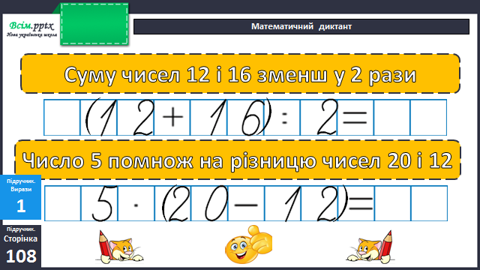

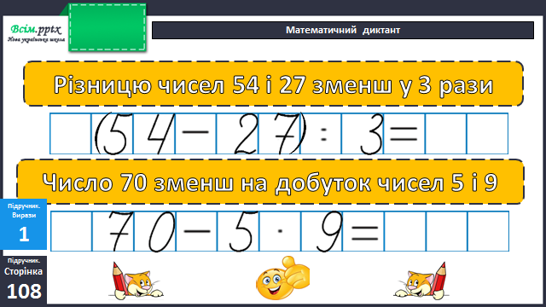

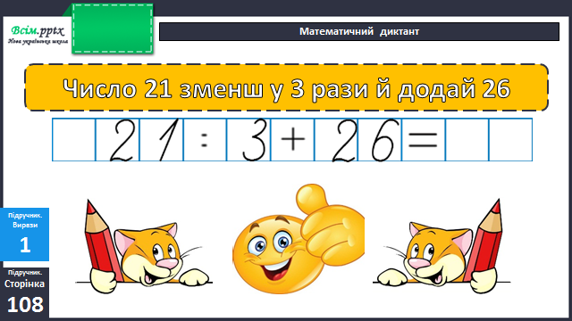

Робота за підручником (с.108)

Задача 2 (письмово)

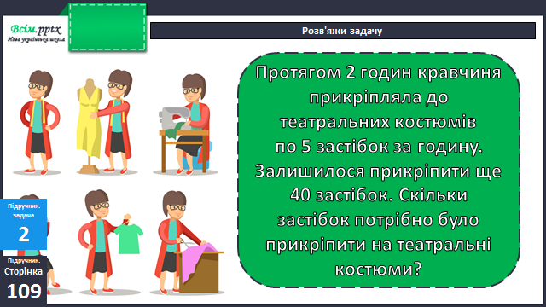

Задача 3 (письмово)

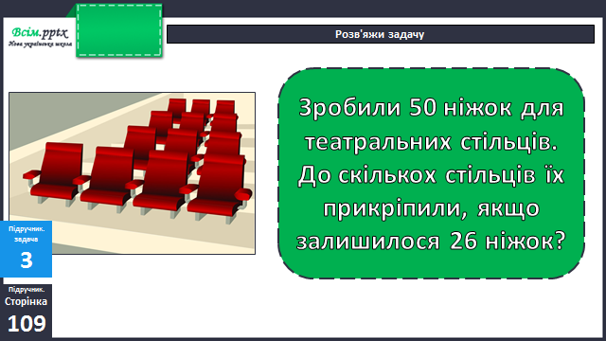

Фізкультхвилинка

<https://www.youtube.com/watch?v=H3jbfL0zUYo>

Завдання 4 (письмово)

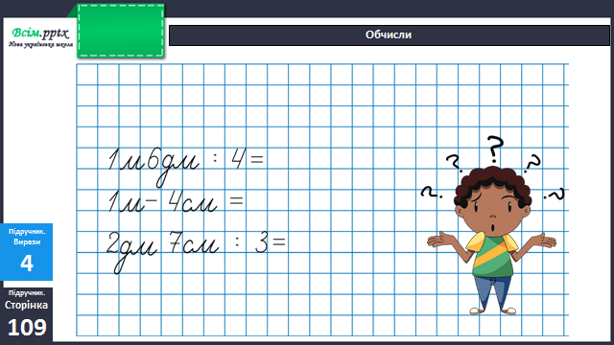

Завдання 5 (письмово)

Знайди довжини ламаних у дециметрах і сантиметрах.

Завдання 6 (письмово)

У виразі 12 : 2 + 2 ∙ 2 розставте дужки так, щоб його значення дорівнювало: 6; 2.

**Домашнє завдання**

П.с.109 № 7, 8.